– die Wochentage –

Gestern war: Heute ist: Morgen wird:

sein.
Montag
Dienstag
Mittwoch
Sonntag

Donnerstag
Freitag
Samstag

Januar
Februar
März

April
Mai
Juni

Juli
August
September
Oktober
November
Dezember
2013

2014

2014

2014

2013

2013

0111

0211

0311

0411

0511

0611

0711

0811

0911

1011

1111

1211

1311

1411

1511

1611

1711

1811

1911

2011

2111

2211

2311

2411

2511

2611

2711

2811

2911

3011

3111

- die Jahreszeiten -
20 März
April
Mai
20 Juni

23 September
Oktober
November
20 Dezember

Wir sind im Frühling !

Wir sind im Herbst !

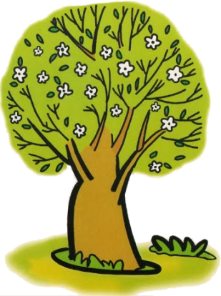
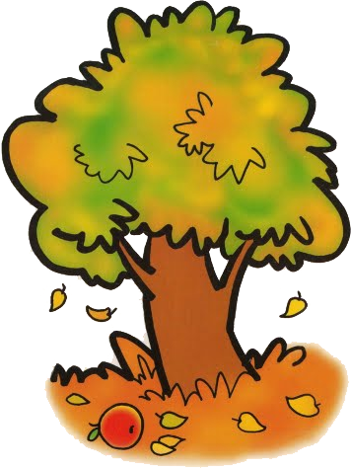

Wir sind im Sommer !

Wir sind im Winter !

21 Juni
Juli
August
22 September

21 Dezember
Januar
Februar
19 März

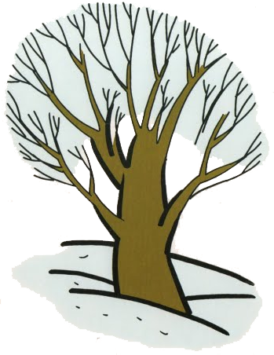
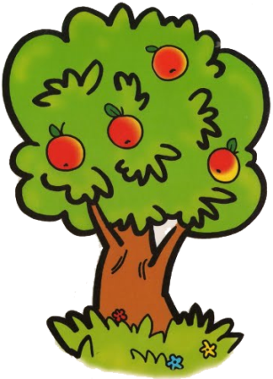

das Wetter -

die Temperatur : der Himmel :

der Wind :

1°

2°

3°

4°

5°

6°

7°

8°

9°

10°11

11°11

12°11

13°11

14°11

15°11

16°11

17°11

18°11

19°11

20°11

21°11

22°11

23°11

24°11

25°11

26°11

27°11

28°11

29°11

30°11

31°11

0°

Es ist bewölkt.

Es ist sonnig.

Es regnet.

Es gibt ein Gewitter

Es schneit.

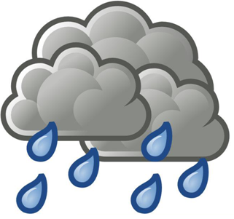

die Temperaturen -

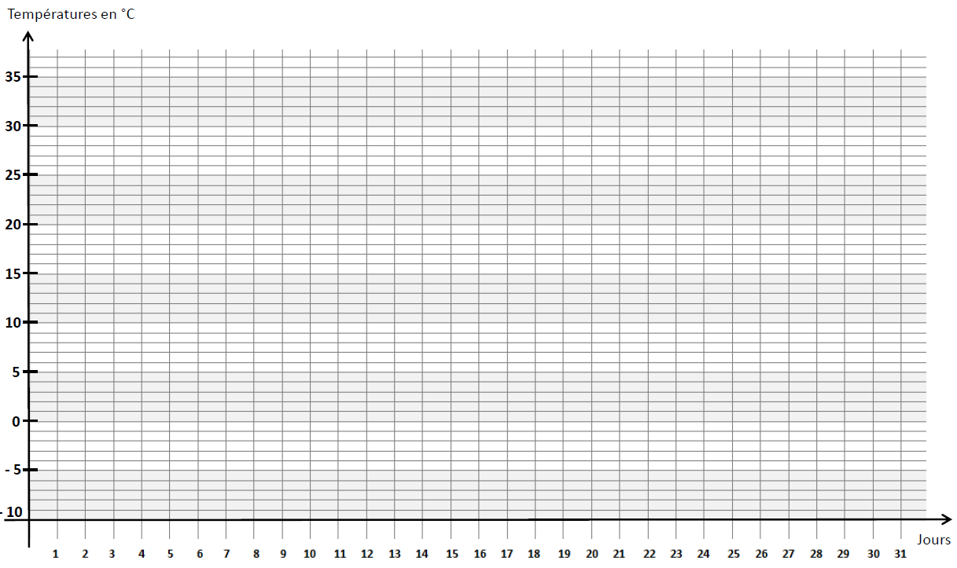
Im September :
Temperaturen in °C

Tagen
Januar
Februar
März
April
Mai
Juni
Juli
August
September
Oktober
November
Dezember
Januar
Februar
März
April
Mai
Juni
Juli
August
September
Oktober
November
Dezember

